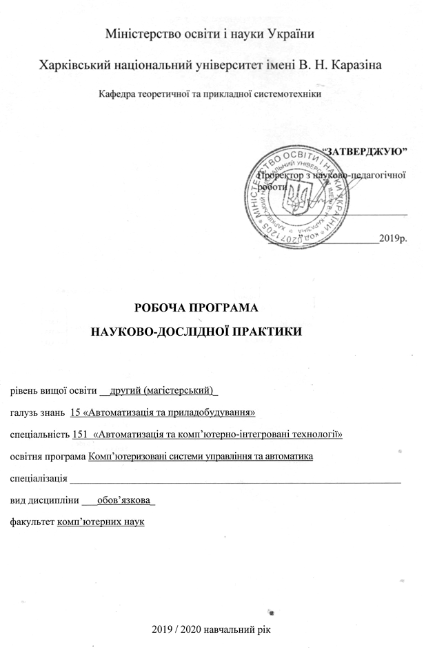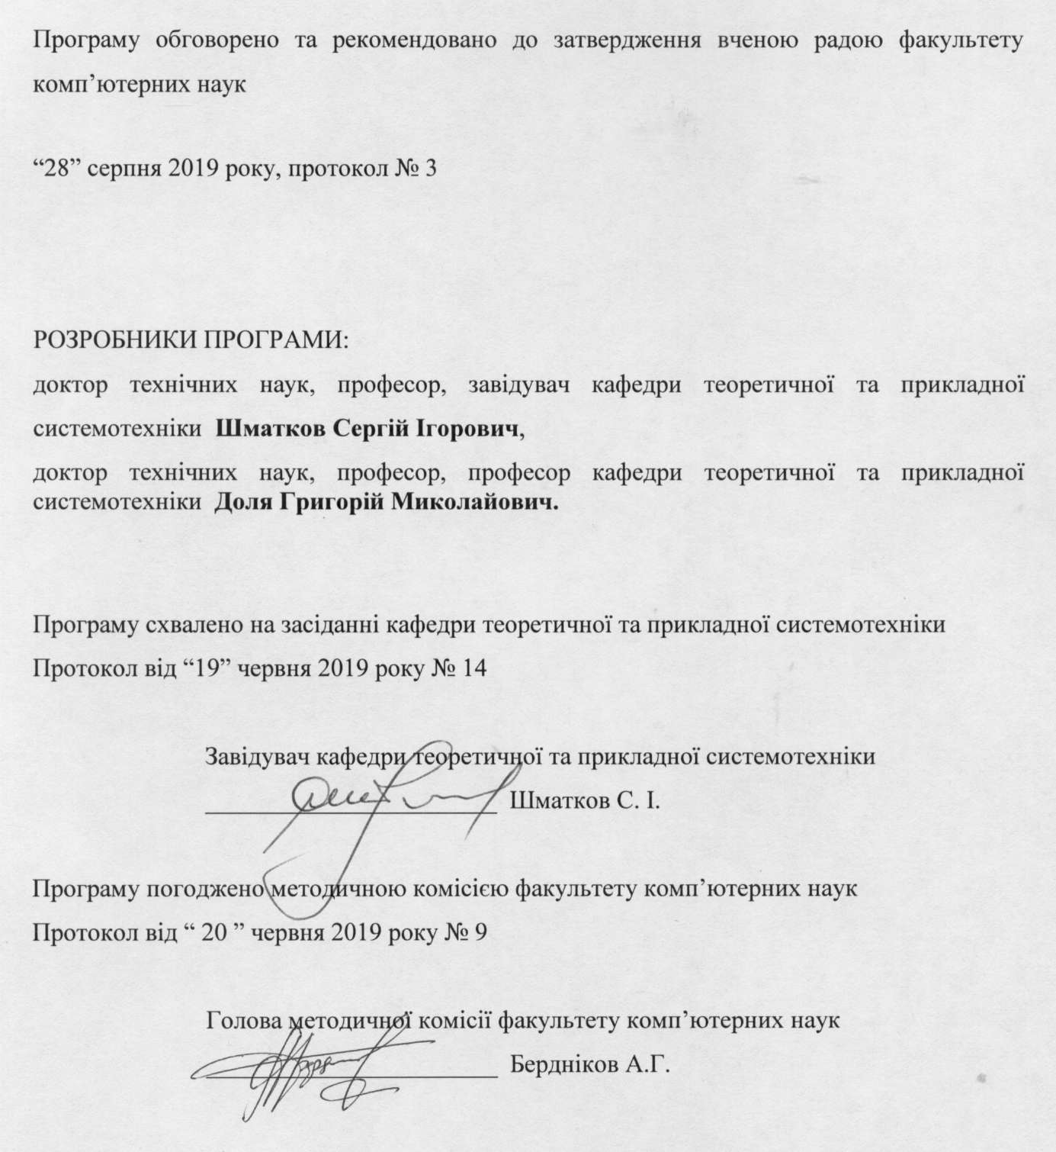

**Вступ**

Програму науково-дослідної практики складено відповідно до освітньо-професійної програми підготовки фахівців другого (магістерського) рівня за спеціальністю 151 «Автоматизація та комп’ютерно-інтегровані технології».

Практика є обов’язковим компонентом програми підготовки фахівців із вищою освітою. Практика студентів передбачає безперервність та послідовність її проведення у разі одержання необхідного обсягу практичних знань і умінь відповідно до стандартів освіти.

### **1. Опис науково-дослідної практики**

1.1. Мета викладання навчальної дисципліни

**Мета** науково-дослідної практики полягає у залученні студентів-магістрантів до самостійної дослідницької роботи, ознайомленні з методикою проведення науково-дослідної роботи в академічних і спеціалізованих інститутах та провідних компаніях.

1.2. Основні завдання науково-дослідної практики:

• закріплення і поглиблення знань, що набуті в університеті під час вивчення спеціальних дисциплін;

• набуття практичних навичок та вмінь щодо планування, підготовки, організації та виконання випускної кваліфікаційної роботи та оформлення її результатів;

• підготовка наукової статей та доповідей на наукових конференціях;

• здобуття досвіду організації своєї роботи, використанні методів наукового пізнання та застосуванні логічних законів і правил;

• апробування вміння й здатності викладати результати своєї роботи та відстоювати сформульовані в ній наукові положення.

1.3. Характеристика науково-дослідної практики:

Кількість кредитів – 12

Загальна кількість годин – 360

Семестр 3. Вид контролю: залік

1.4. Заплановані результати практики

Згідно з вимогами освітньо-професійної програми,студенти мають досягти таких результатів:

знати:

– організацію та планування роботи з написання наукової статті;

– основні вимоги МОН України до систематизації та впорядкування дібраного фактичного матеріалу, результатів дипломної роботи;

вміти:

– робити самостійний аналіз сучасних підходів до розв’язання складних питань, пов’язаних із новітньою інтерпретацією певних наукових проблем, що є об’єктом магістерського дослідження;

* висвітлювати результати власного наукового дослідження й основних положень досліджуваної проблеми в контексті сучасного стану розвитку відповідної науки;
* виступати з доповіддю про результати наукових досліджень, їх актуальність і місце в системі наукових знань;

– оформити наукову статтю та список використаних джерел відповідно до чинних вимог МОН України щодо оформлення наукових праць.

**2. Зміст та організація науково-дослідної практики**

Магістерська робота є обов’язковою формою поглибленого навчання й науково-дослідної практики в системі підготовки студента за ступенем вищої освіти «магістр».

Зміст науково-дослідної практики повинен забезпечувати виконання мети і всіх завдань робочої програми.

Зміст науково-дослідної практики:

*І тиждень*

Організація й планування роботи з написання та оформлення наукової статті та доповіді на конференції.

Самостійний аналіз сучасних підходів до розв’язання складних питань, пов’язаних із новітньою інтерпретацією певних наукових проблем, що є об’єктом магістерського дослідження.

*ІІ тиждень*

Систематизація та впорядкування дібраного фактичного матеріалу, результатів науково-дослідної роботи.

Висвітлення результатів власного наукового дослідження й основних положень досліджуваної проблеми в контексті сучасного стану розвитку відповідної науки.

*ІІІ тиждень*

Коректне й аргументоване викладення власної думки в умовах обговорення результатів самостійної науково-дослідної діяльності: захист спостережень, обґрунтування висновків.

Опрацювання конструктивних зауважень, критики з боку наукового керівника.

*ІV тиждень(ІV - V тиждень)*

Коригування недоліків, виправлення помилок, удосконалення змісту наукової статті та дипломної роботи.

Оформлення наукової статті та списку використаних джерел відповідно до чинних вимог МОН України щодо оформлення наукових праць.

*V (VІ- VІІ) тиждень*

Завершення написання статті за матеріалами науково-дослідної роботи, підготовка до рецензування. Організація й підготовка до захисту звіту з науково-дослідної практики.

Оформлення дипломної роботи.

**3. Вимоги до баз науково-дослідної практики**

Базою для проходження науково-дослідної практики є випускові кафедри, навчально-методичні кабінети Харківського національного університету імені В. Н. Каразіна, бібліотеки університету та м. Харкова.

Керівником практики призначається викладач зі штату кафедри теоретичної та прикладної системотехніки . Він відповідає за організацію та проведення практики.

Керівник практики здійснює контроль за дотриманням студентом трудового розпорядку, за своєчасним і якісним виконанням виданого індивідуального завдання, надає студенту методичну допомогу в організації роботи та консультує його щодо тематики завдання.

Навчально-методичне забезпечення здійснює кафедра теоретичної та прикладної системотехніки, на якій працюють наукові керівники магістерських робіт.

У підрозділах, де проходить практика, студентам виділяються робочі місця для виконання індивідуальних завдань за програмою практики.

У період практики студенти виконують всі правила внутрішнього розпорядку й техніки безпеки, установленим у підрозділі й на робочих місцях. По закінченню практики студенти оформлюють усю необхідну документацію відповідно до вимог програми практики та нормативних документів.

**4. Індивідуальні завдання з практики**

Виконання індивідуального науково-дослідного завдання студентами здійснюється з урахуванням обраної теми магістерської роботи у терміни, означені програмою практики.

Матеріали, отримані практикантом під час виконання індивідуального завдання, повинні в подальшому бути використані для підготовки наукових статей, тез доповідей на конференціях та написанні дипломного проекту.

Матеріали роботи висвітлюються у звіті з практики у відповідності з його структурою та обсягом, що використовуються для написання дипломної роботи за узгодженням із випусковою кафедрою

**5. Вимоги до звіту про науково-дослідну практику**

Підсумковий контроль науково-дослідної практики здійснюється після завершення практики. Основним документом, який свідчить про виконання студентом програми науково-дослідної практики є письмовий звіт та наукова стаття (проект). Звіт складається індивідуально кожним студентом. Оформлення звіту проводиться відповідно до ДСТУ 3008-95. Звіти у сфері науки і техніки. Звіт виконується українською мовою з дотриманням орфографії та стилістики.

Звіт про проходження науково-дослідної практики для захисту на засіданні кафедри повинен точно висвітлювати виконання всіх завдань практики і дозволити перевірити та оцінити якість виконання програми практики.

До завершення термінів науково-дослідної практики студент повинен здати керівникові практики проект звіту з науково-дослідної практики та копію статті в надрукованому вигляді.

Рішення про успішне виконання програми з науково-дослідної практики студентом затверджується на засіданні кафедри на підставі позитивної оцінки керівника практики від кафедри, наукового керівника та вчасного надання студентом повного пакету звітної документації.

**6. Підбиття підсумків науково-дослідної ї практики**

Підсумки проводяться в процесі захисту студентом звіту з науково-дослідної практики на науково-методичному семінарі кафедри теоретичної та прикладної системотехніки.

В останній день практики студент подає звіт керівнику практики від кафедри теоретичної та прикладної системотехніки для перевірки. Якщо за результатами перевірки виявлено його відповідність встановленим вимогам, то рекомендується захист звіту на засіданні кафедри. При виявлені невиконаних завчасно робіт або невідповідності встановленим вимогам, звіт повертається студенту на доопрацювання. За результатами перевірки керівник практики від кафедри визначає оцінку, за якою звіт рекомендується до захисту. Ця оцінка є рекомендаційною і не є обов‘язковою.

Оцінка визначається з урахуванням своєчасності подання документів з практики, якості звіту, рівня знань та рівня захисту студента. Оцінка виставляється відповідно до критеріїв та заноситься в заліково-екзаменаційну відомість та залікову книжку.

Підсумки практики виносяться на обговорення на засідання кафедри.

**7. Критерії оцінювання результатів науково-дослідної практики**

|  |  |
| --- | --- |
| **Вимоги** | **Кількість балів** |
| Зміст та оформлення звіту й щоденника відповідають стандартам. Характеристика студента позитивна. Повні та точні відповіді на всі питання щодо програми практики і виконаної індивідуальної роботи, наявність виконання всіх наукових завдань. | 90-100 |
| Несуттєві зауваження щодо змісту та оформлення звіту й щоденника. Характеристика студента позитивна. У відповідях на запитання членів комісії з програми практики студент припускається окремих неточностей, хоча загалом має тверді знання. | 70-89 |
| Недбале оформлення звіту і щоденника. Переважна більшість питань програми практики висвітлена, однак мають місце окремі розрахункові й логічні помилки. Характеристика студента в цілому позитивна. При відповідях на запитання членів комісії з практики студент почувається невпевнено, збивається, припускається помилок, не має твердих знань | 50-69 |
| У звіті висвітлені не всі питання, або робота запозичена чи підготовлена не самостійно. Оформлення роботи недбале. Ілюстративний матеріал до захисту відсутній. Характеристика студента стосовно ставлення до практики і трудової дисципліни негативна. На запитання студент не може дати задовільних відповідей | 1-49 |

**8. Методи контролю та схема нарахування балів**

Контроль діяльності студентів під час науково-дослідної практики здійснюється науковим керівником роботи.

За оформлення звіту та щоденника практики студент отримує 20 балів.

За виконання завдань практики студент отримує 30 балів.

При захисті звіту з практики за якість презентації практики студент отримує 20 балів.

При захисті звіту з практики за чіткі та обґрунтовані відповіді на питання членів комісії студент отримує 30 балів.

Сумарна оцінка виставляється за такою системою:

**Шкала оцінювання**

|  |  |  |
| --- | --- | --- |
| Сума балів за всі види діяльності протягом практики | Оцінка | |
| для чотирирівневої шкали оцінювання | для дворівневої шкали оцінювання |
| 90 – 100 | відмінно | зараховано |
| 70-89 | добре |
| 50-69 | задовільно |
| 1-49 | незадовільно | не зараховано |

**9. Рекомендована література**

1. Білуха М. Т. Основи наукових досліджень / М.Т. Білуха. – К. : Вища шк., 1997. – 271 с.
2. Гончаренко С.У. Педагогічні дослідження. Методологічні поради молодим науковцям / С.У. Гончаренко. – Київ–Вінниця : ДОВ «Вінниця», 2008. – 278 с.
3. Кочетов А. И. Культура педагогического исследования / А. Кочетов. – Мн. : Ред. «Адукація і виховання», 1996. – 312 с.
4. Літнарович Р.М. Бібліографічний опис. Загальні вимоги та правила складання / МЕГУ ім. С.Дем’янчука ; Літнарович Р.М., Кубай О.В. – Рівне : Вид-во МЕГУ ім. С.Дем’янчука, 2010. – 44 с.
5. Лудченко А. А. Основы научных исследований : учеб. пособ. / А.А.Лудченко, Я.А.Лудченко, Т.А.Примак ; под. ред. А.А.Лудченко. – К. : Знання, 2000. – 114 с.
6. Навчально- й науково-дослідна робота студентів-філологів (реферат, курсова, випускна робота з української мови та методики її навчання) : навчально-методичний посібник для студентів / Пентилюк М.І., Гайдаєнко І.В., Окуневич Т.Г. та ін. – К. : Ленвіт, 2010. – 120 с.
7. Основні вимоги до підготовки та написання навчально-наукових і кваліфікаційних робіт (для студентів-філологів) : методична розробка / КНУ ім. Т.Шевченка, Ін-т філології ; кер.проекту Г.Ф.Семенюк. – К. : КНУ ім. Т.Шевченка, 2011. – 82 с.
8. Приклади оформлення бібліографічного опису у списку джерел, який наводять у дисертації, і списку опублікованих робіт, який наводять в авторефераті // Бюлетень ВАК. – 2008. – №3. – С. 9–13.
9. Шейко В. М. Організація та методика науково-дослідницької діяльності / Шейко В. М., Кушнаренко Н. М. – К. : Знання-прес, 2003. – 296 с.
10. ДСТУ 3008-95 Державний стандарт України. Документація. Звіти у сфері науки і техніки. Структура і правила оформлення [Электронный ресурс]. – Режим доступу: <http://metrology.com.ua/download/dstu-gost-gost-r/60-dstu/1264-dstu-3008-95>
11. ГОСТ 7.1:2006 «Система стандартів з інформації, бібліотечної та видавничої справи. Бібліографічний запис. Бібліографічний опис. Загальні вимоги та правила складання». – К. : Держспоживстандарт України, 2007.